**Практическая работа № 8**

**Тема:** **Организационно производственная структура**

**землеустроительного предприятия**

**Цель работы согласно ФГОС:** ПК 2.6. Планировать и организовывать землеустроительные работы на производственном участке.

**Приобретаемые навыки и умения: навыки:** иметь практический опыт - планирования и организации землеустроительных работ на производственном участке. Знать принципы организации и планирования землеустроительных работ.

**Оснащение рабочего места:** учебная литература, инструкционная карта, рабочие тетради студентов по практическим занятиям.

**Литература:** Сулин А.М. Землеустройство СПб.: Издательство «Лань», 2015 г.

**Ход выполнения работы:**

1. **Изучить организационную структуру землеустроительного предприятия.**

Землеустроительное предприятие, осуществляющее производство работ по переоформлению и регистрации прав на земельные участки, сталкивается с задачами, правильное решение которых в первую очередь зависит от выбора рациональной организационно-производственной структуры.

Принципиальная схема организационно-производственной структуры землеустроительного предприятия представлена на рисунке 1.

Главным руководителем фирмы является **генеральный директор**, в компетенции которого находится решение общих вопросов, таких как: заключение контрактов на производство работ, утверждение и разработка элементов штатного расписания, привлечение к работе руководителей высшего звена управления, решение прочих задач, касающихся развития производства и определения специализации производства в конкретных условиях рынка. Генеральный директор является высшим звеном централизованного управления производством.

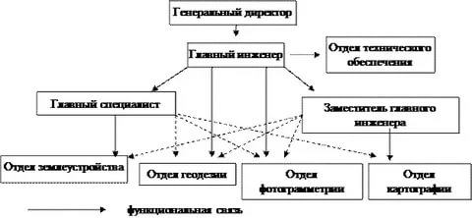

Рисунок 1. - схема организационно-производственной структуры землеустроительного предприятия

Решение общих производственных задач находится в компетенции **главного инженера** предприятия, который, напрямую подчиняясь генеральному директору, решает следующие задачи: определение потребности и обеспечение производства необходимыми, в том числе трудовыми ресурсами; руководство и контроль работ, через подчиненных ему руководителей производственных подразделений; разработка штатного расписания.

В связи с этим, зачастую, **заместитель главного инженера** берет на себя руководство технической частью землеустроительного проекта, которая заключается в производстве конкретной продукции определенного содержания, качества и количества. При производстве землеустроительных и земельно-кадастровых работ основная часть технической работы: изготовление чертежей, планов, обзорных карт, составление экспликаций, описаний границ, ложится на картографический отдел, который в виду этого напрямую подчиняется заместителю главного инженера.

**Главный специалист** фирмы разрабатывает общие задачи в рамках конкретного проекта и способы их решения, определяя тем самым методологию производственного процесса. Работы по переоформлению и регистрации прав на земельные участки являются по существу в рамках предприятия землеустроительным проектом. В виду этого, должность главного специалиста, в большинстве случаев, занимает руководитель землеустроительного отдела.

Не являясь напрямую руководителями всех производственных подразделений, заместитель главного инженера и главный специалист, осуществляют свои властные полномочия через главного инженера предприятия, обеспечивая тем самым, согласованность деятельности всех производственных подразделений.

**2. Изучить и описать состав и структуру землеустроительных и земельно-кадастровых работ, выполняемых кадастровыми организациями.**

Основной целью, преследуемой заказчиком работ является проведение территориального землеустройства. Подтверждением права на конкретный земельный участок является свидетельство о государственной регистрации прав на недвижимое имущество и сделок с ним установленного образца, которое выдается органами министерства юстиции по результатам государственной регистрации прав.

Правоустанавливающими документами являются постановления органов местного самоуправления и договора купли/продажи, аренды земельных участков. Подготовкой постановлений занимаются комитеты по управлению муниципальным имуществом, для чего необходимо обращение в эти органы с заявкой с приложением кадастровых планов земельных участков.

Кадастровые планы земельных участков (далее КПЗУ) изготавливаются Федеральным государственным учреждением «Земельная кадастровая палата» ФГУ ЗКП и выдаются Территориальными отделами

*Межевание* *земельных участков* включает определение границ земельного участка на местности, согласование границ со смежными землепользователями, определение координат межевых знаков, изготовление планов (чертежей) границ земельного участка.

*Инвентаризация земель* включает в себя работы по изучению фактического состояния земельного фонда заказчика: изучение комплекта правоустанавливающих документов, определения площадей земельных участков, их целевого назначения; проектирование границ земельных участков; изготовление инвентаризационных планов; согласование и утверждение документов инвентаризации.

1. **Изучить схему и описать организационно - производственную структуру землеустроительного предприятия.** Дать краткую характеристику каждого производственного подразделения.

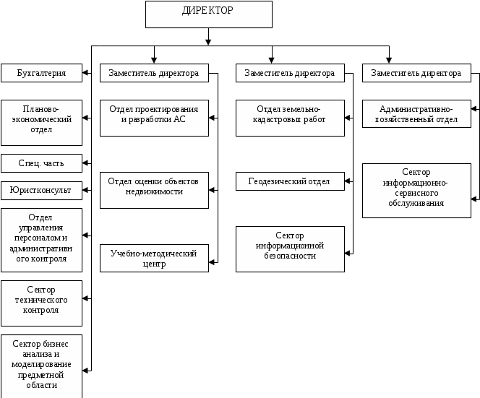

**Контрольные вопросы:**

1. Назовите основные части производственной структуры землеустроительного предприятия?

2. Расскажите типовую производственную структуру предприятия на примере филиала Усманского БТИ ОГУП Липецктехинвентаризации?

3. Расскажите типовую производственную структуру частного землеустроительного предприятия?